ANIMALS – slovní zásoba, přídavná jména, stupňování

1. Přeložte.

a) velký slon - _____________________
b) nebezpečný lev - ___________________
c) malá žába - __________________
d) přátelská opička - ________________

- Porovnejte dvě zvířátka, napište 2 věty ke každé dvojici, použijte některé z přídavných jmen : taller, bigger, smaller, thinner, fatter, younger, older.
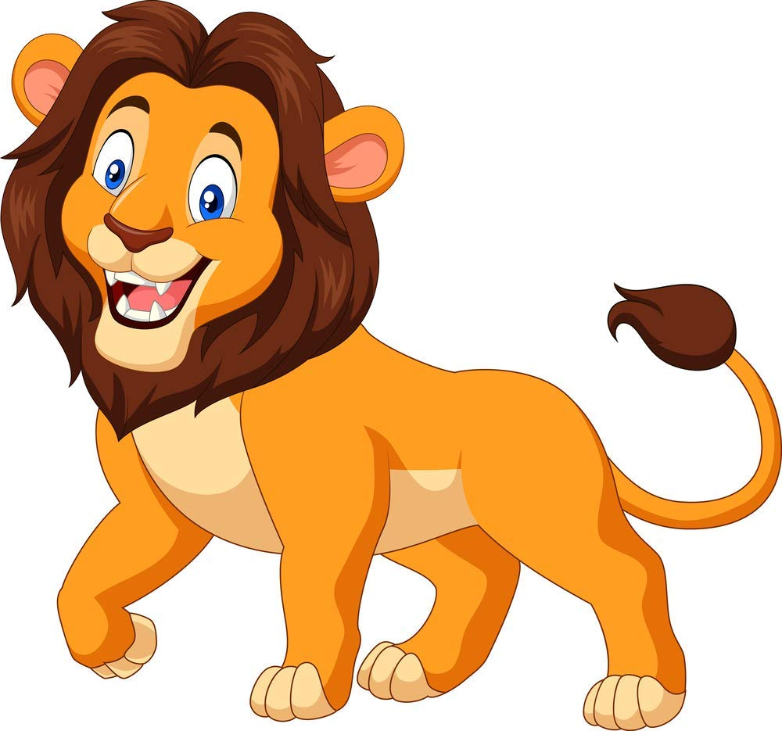
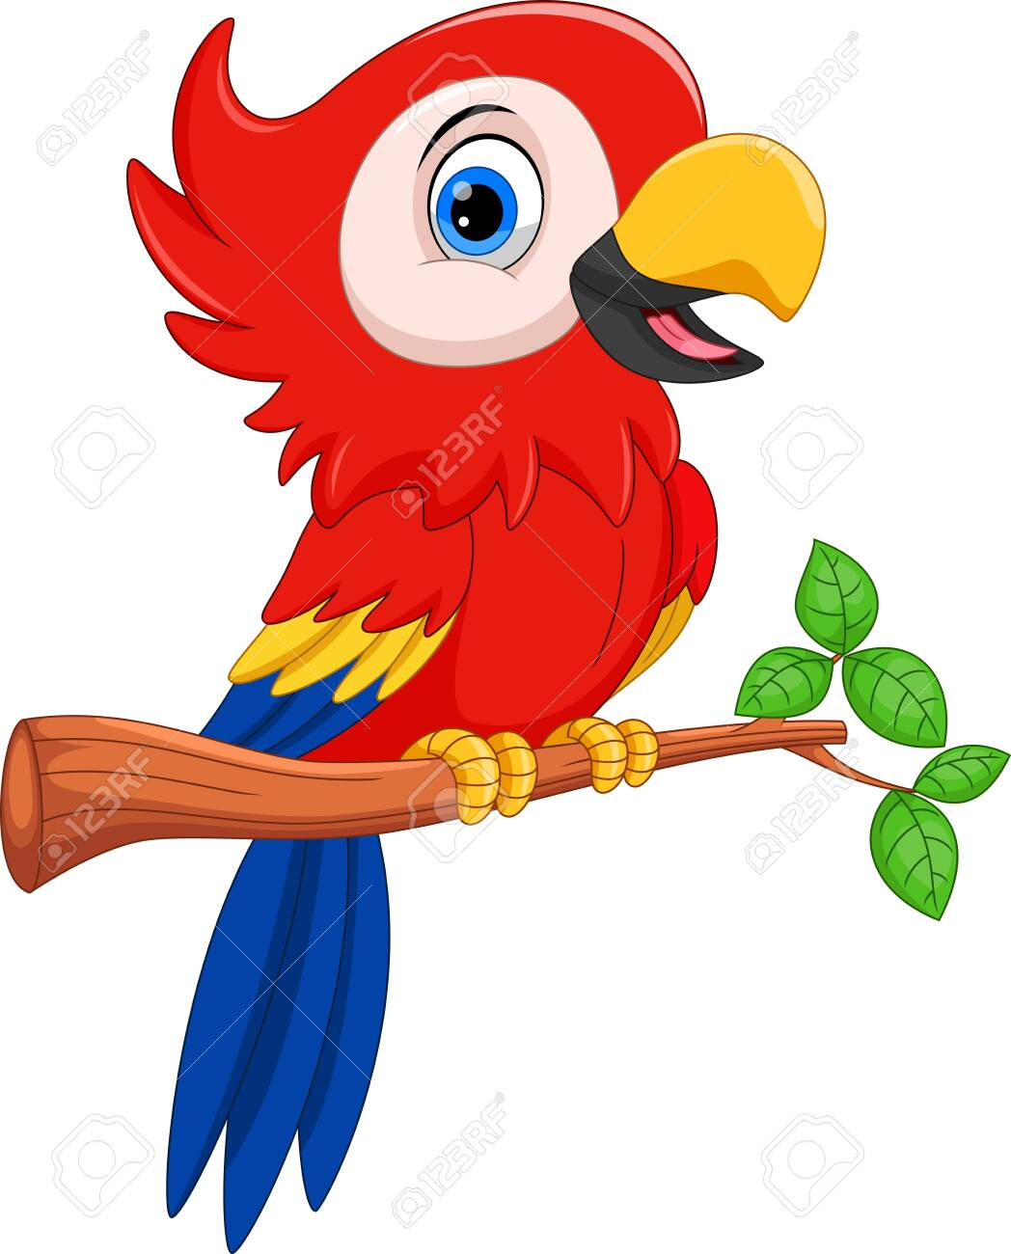
př. A lion is bigger than a parrot.
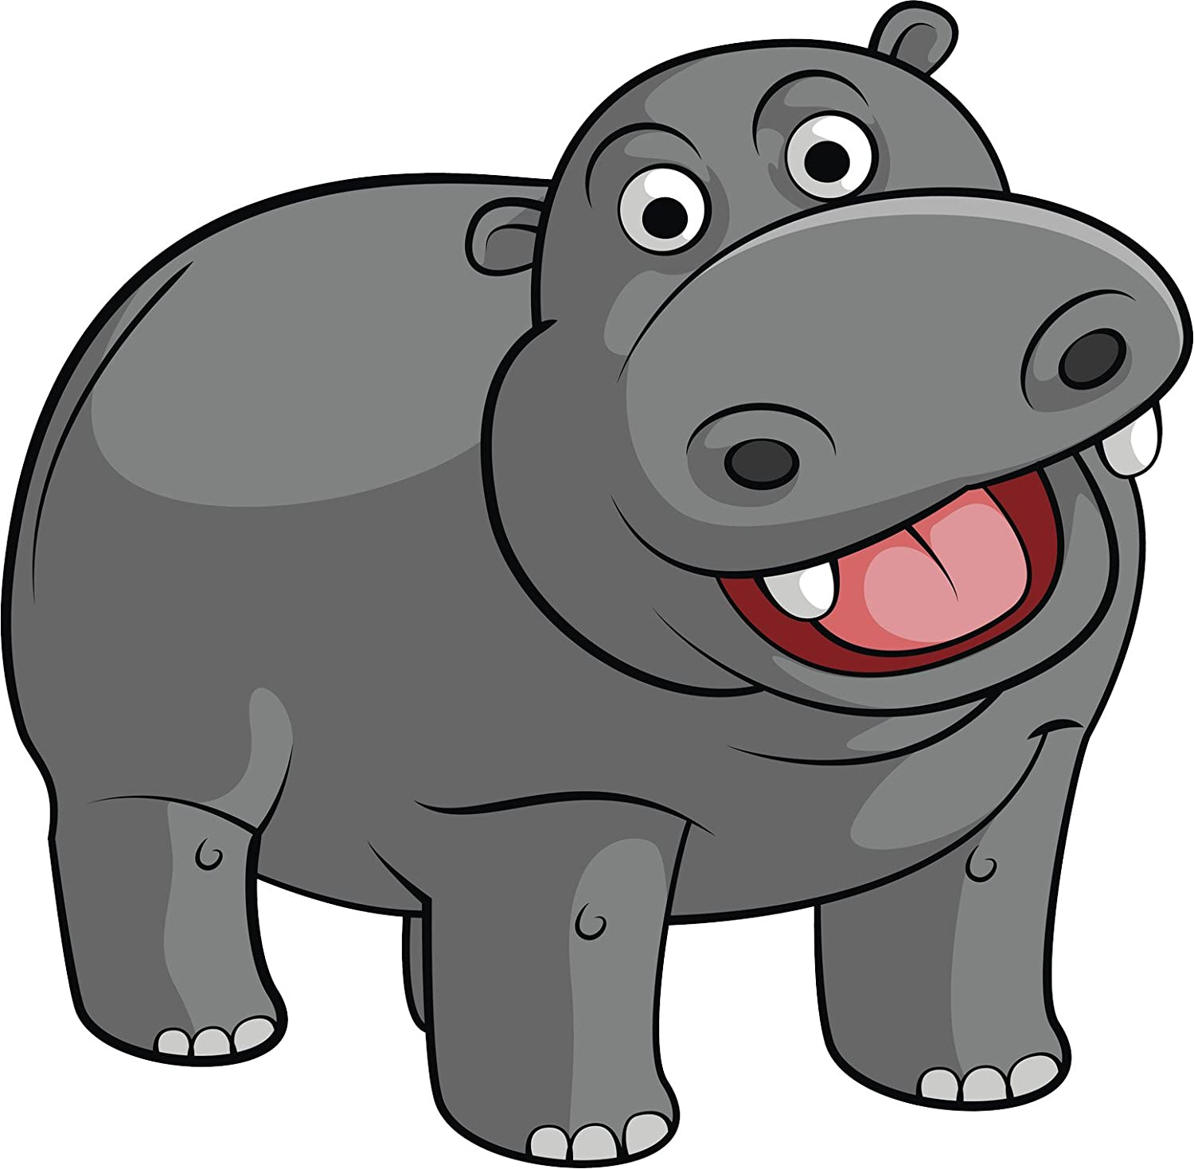
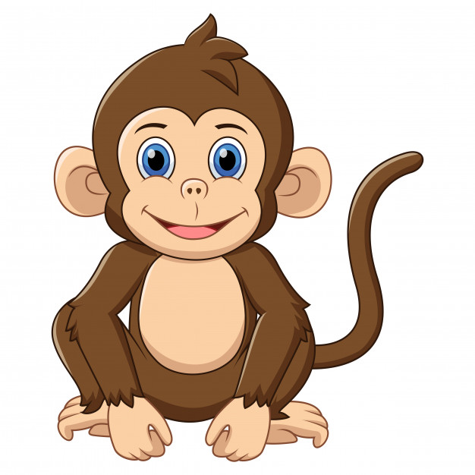
_a) __________________________________________________________
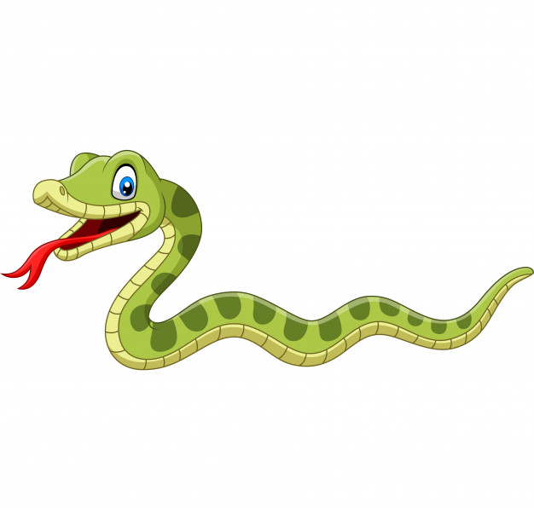
b) _________________________________________________________


c) _________________________________________________________

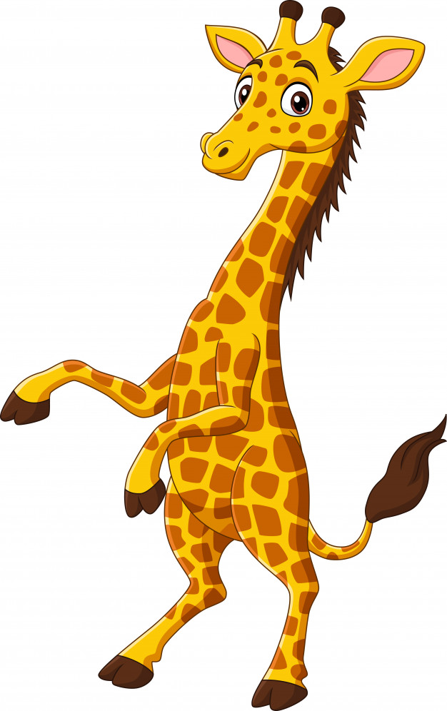

d) ________________________________________________________

e) ________________________________________________________________________

f) ________________________________________________________________________

